 | DECOUVERTE SKETCHUP | DUKE  Serveur
 | Fiche de consigne | 5RP1-C  L’habitat
 | le problème
 | Être capable de modéliser (créer) et visualiser une pièce en 3 dimensions avant sa fabrication.
 | SOMMAIRE DU TRAVAIL A REALISER
Compléter la fiche réponse E1 en passant ton curseur sur les icones des barres d’outils dans Sketch Up.

Pour lancer le logiciel de dessin Sketch Up clique sur le fichier DEBUT.SKP

Faire les exercices 1 à 7 et commencer le 8.

Durée : 1h30mn à 2h.
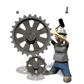 | CE QUE TU DOIS AVOIR COMME MATERIEL
Un ordinateur, le logiciel Sketch Up version 6

Ce dossier avec la fiche réponse E1.
Les fiches ressource de sketch Up.

 | LES MOTS NOUVEAUX
 | EXTRUDER : Donner du volume.
Compétence(s) du B2i sur GiB2i :
Niveau école :
Niveau collège :

1– Tracer 1 rectangle outil 2- Donner du volume avec pousser/tirer.
CREATION FORMES SIMPLES

3- Cliquer pour valider la hauteur. Utilise l’outil  (Orbite) pour l’observer.

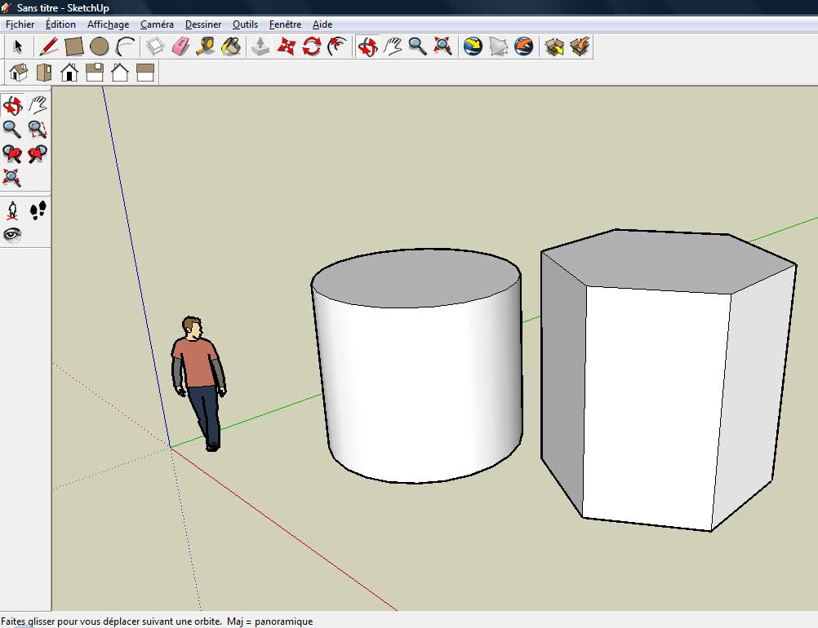
4-Sur le même principe dessine en 3D: Un cylindre avec l’outil cercle,, un polygone avec l’outil polygone.

E.K. ServeurDuke

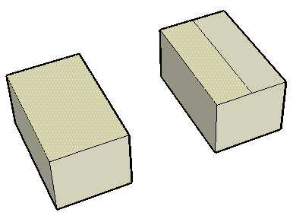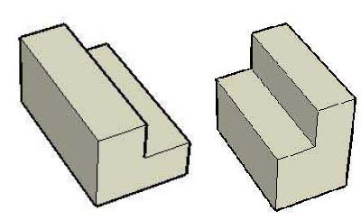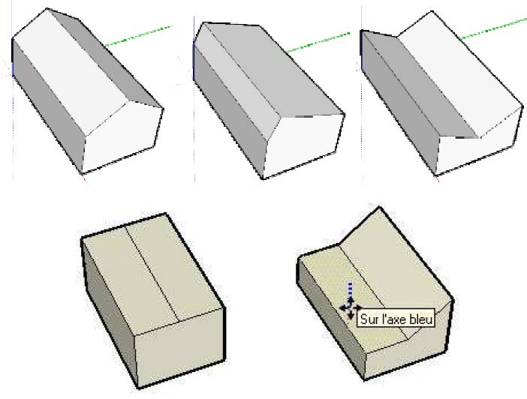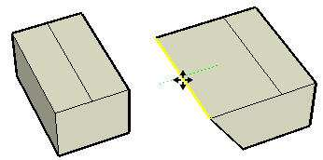
MODIFICATION GEOMETRIQUE
1– Tracer 7 rectangles. Extruder les avec l’outil « pousser/tirer ». Tracer une ligne pour séparer la partie supérieure en 2 moitiés
2 – Modifier 2 volumes de base avec l’outil « Poussertirer »
3 – Modifier les 5 autres volumes de base avec l’outil « Déplacer »
-en appuyant sur la touche fléchée vers le haut -sans appuyer sur la touche fléchée vers le haut
Serge WACKER – www.montpellier.iufm.fr/technoprimaire/
.
Serge WACKER – www.montpellier.iufm.fr/technoprimaire/

